**GARGŽDŲ „VAIVORYKŠTĖS“ GIMNAZIJA**

**GYVYBĖ KITOSE PLANETOSE**

Fizikos referatas

Darbą atliko:

IIIe klasės mokiniai

Augustas Arcišauskis

Edvardas Janevičius

Lukas Markulis

Darbą vertino:

Fizikos mokytojas

Romanas Rimkevičius

Gargždai

2017m. m.

**TURINYS**

**ĮVADAS** 3

1 GYVYBĖ 4

1.1 Ko reikia gyvybei atsirasti? 4

2 EGZOPLANETŲ SAMPRATA 5

3 EGZOPLANETŲ PAIEŠKA 5

4 EGZOPLANETŲ PAVYZDŽIAI 6

4.1 Kepler 186-f 6

4.2 Gliese 581g 6

4.3 HD 40307g 6

4.4 Kepler-22b 6

4.5 Proxima Centauri b 6

5 PLANETŲ PALYGINIMAS 7

5.1 Skersmens palyginimas su Žeme 7

5.2 Egzoplanetų atstumas nuo Žemės palyginimas 7

5.3 Planetų paviršiaus vidutinių temperatūrų palyginimas 8

5.4 Planetų masių palyginimas 8

5.5 Palyginimas, per kiek laiko planetos apskrieja žvaigždę 9

IŠVADOS 9

Gyvybės išvada 9

Egzoplanetų sampratos išvada 9

Egzoplanetų paieškos išvada 10

Egzoplanetų pavyzdžių bei palyginimo išvados 10

Šaltiniai 10

# **ĮVADAS**

**Aktualumas** **–** Įvairios planetos ir netik, buvo jau stebimos senų senovėje. Mums jau yra žinoma kai kurių planetų istorija, savybės, vardai. Aktualu sužinoti kas yra egzoplanetos, kokie požymiai joms yra būdingi, kokiu atstumu atititolę yra šie objektai nuo mūsų planetos – Žemės, kokios vyrauja sąlygos gyvybei išlikti. Taigi egzoplanetos yra taip pat svarbi astronomijos dalis, nes be jų nebūtų ir gyvybės.

**Tikslas –** Išsiaiškinti kas yra egzoplanetos, pateikti pavyzdžių ir palyginti jas su mums gerai žinomą Žeme.

**Uždaviniai:**

1. Paaiškinti, kas yra gyvybė
2. Paaiškinti, kas yra egzoplanetos.
3. Paaiškinti, kaip ieškomos egzoplanetos.
4. Pateikti egzoplanetų pavyzdžių.
5. Palyginti pateiktas egzoplanetas su Žeme

# GYVYBĖ

Gyvybė – augalų bei gyvūnų savybė, kuri leidžia jiems priimti maistą, gauti iš jo energiją, adaptuotis prie išorinių sąlygų ir daugintis. Ši savybė skiria gyvus organizmus nuo neorganinės materijos arba negyvų organizmų

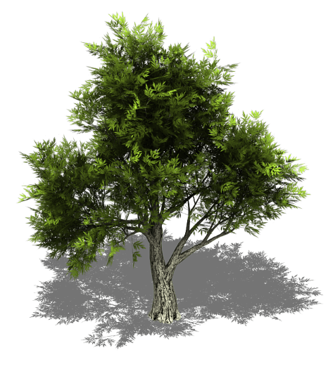

## Ko reikia gyvybei atsirasti?

Jei gyvybė Žemėje susidarė iš neorganinės evoliucionuojančios medžiagos, tai yra šansų, kad ji Visatoje gali atsirasti kitur, žiurint ar ten susidarys palankios cheminės bei fizinės sąlygos. Daug metų yra bandoma nustatyti, kiek randasi tokių planetų galaktikoje, kur gali egzistuoti įvairios rūšies gyvybė, įskaitant ir civilizacijas, panašias į mūsiškę. Svarbiausios sąlygos gyvybei atsirasti yra:

* žvaigždės cheminė sudėtis turėtų būti panaši į Saulės, nes jeigu žvaigždėje trūks sunkiųjų elementų, organinės medžiagos nesusidarys;
* labai svarbu, kad žvaigždė užimtų vietą pagrindinėje sekoje, nes tik ten ji išbūna ilgą laiką (milijardus metų), reikalingą gyvybės atsiradimui;
* žvaigždė negali būti labai jauna ar labai sena, nes turi pakakti laiko gyvybei susiformuoti;
* šalia žvaigždės turi būti planeta ar planetos vadinamojoje gyvybės zonoje, kur nėra per karšta, ir nėra per šalta;
* planeta turi būti panašios į Žemę masės (nuo 0,5 iki 2 Žemės masių), per didelė planeta turės tik vandenilio ir helio atmosferą, per mažą – retą atmosferą;
* planetos orbita aplink žvaigždę turi būti panaši į apskritimo formą, kitaip bus dideli temperatūrų skirtumai planetos paviršiuje.

# EGZOPLANETŲ SAMPRATA

Visos planetos mūsų Saulės Sistemoje orbituoja Saulę. Planetos, kurios orbituoja kitas žvaigždes yra vadinamos **egzoplanetomis.** Egzoplanetas yra labai sunku pamatyti per teleskopus, nes yra paslėptos nuo ryškaus žvaigždžių atspindžio, kurią jie orbituoja. Taigi, astronomai naudoja kitus būdus, kad užfiksuotų ir stebėtų tolimąsias planetas. Jie ieško egzoplanetų žiūrėdami į jų pakitimus, kai orbituoja specifinę žvaigždę. Yra žinoma, kad mūsų Paukščių tako galaktikoje yra 200 milijardų žvaigdžių, vien tik joje potencialiai gali būti apie 11 milijardų tinkamų gyvybei Žemės dydžio planetų, o įskaitant raudonąsias nykštukes, šis skaičius padidėja iki 40 milijardų. Yra du pagrindiniai požymiai, pagal kuriuos atrasti objektai priskiriami egzoplanetoms:

* pagal masę;
* pagal susiformavimo mechanizmą.

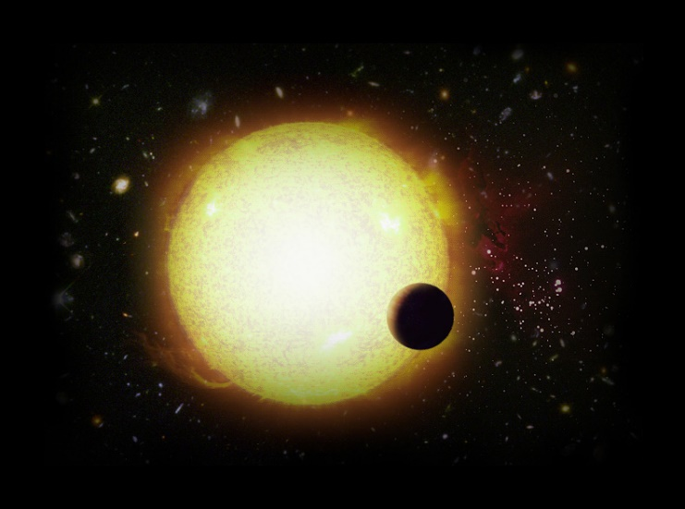

# EGZOPLANETŲ PAIEŠKA

Vienas būdas ieškoti egzoplanetų – ieškoti „svirduliuojančių“ žvaigždžių. Žvaigždė, turinti planetų, neorbituoja tiksliai aplink savo centrą. Iš toli, ši nelabai centre orbituojanti žvaigždė padaro ją svirduliuojančią. Šimtai planetų buvo atrastos naudojant šį metodą, tačiau tik didelės planetos – kaip Jupiteris, ar net didesnės – gali būti matomos tokiu atstumu. Mažesnes „Žemės dydžio“ planetas yra daugiau sunkiau surasti, nes jos sukuria mažus svirduliavimus, kuriuos sunku užfiksuoti.

2009 m., NASA paleido zondą „Kepler“, kad ieškotų egzoplanetų. „Kepler“ ieškojo planetų, kurios turėjo platų dydį ir orbitą. Tos planetos orbitavo žvaigždes, turinčias įvairią temperatūrą bei dydį. Kai kurios planetos atrastos „Kepler“ zondo yra uolingos ir yra labai ypatingame atstume nuo savo žvaigždės. Tas įdomus atstumas yra vadinamas – **gyvenamoji zona**, kur gyvybė galėjo egzistuoti. „Kepler“ užfiksavo egzoplanetas naudojančias taip vadinamą tranzito metodą. Kai planeta praeina prieš savo žvaigždę, ji vadinama **tranzitu**. Aiškinantis tranzito laiko trukmę, astronomai galėjo apskaičiuoti kokiu atstumu yra planeta nuo savo žvaigždės. Tai daug ką pasako apie planetos temperatūrą, jeigu planeta turės tinkamą temperatūrą, ji gali turėti vandens – svarbaus gyvybės ingrediento. Dabar mes žinome, kad egzoplanetos yra eilinės planetos visatoje. Ateities NASA misijose suplanuota atrasti daug daugiau!

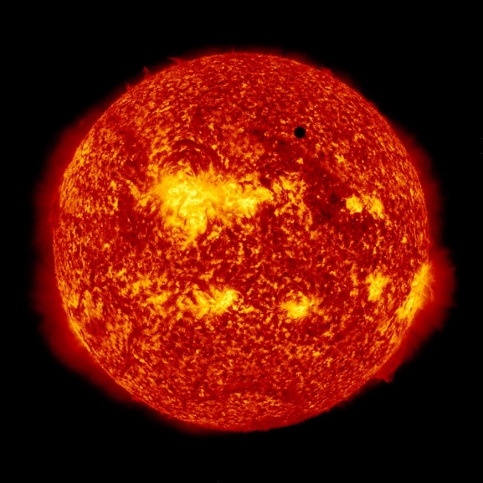

# EGZOPLANETŲ PAVYZDŽIAI

## Kepler 186-f

Kepler 186-f yra viena iš kelių planetų, kuri yra panaši žemės dydžiu, didesnė skersmeniu 11%. Ji yra atitolusi nuo savo žvaigždės Kepler-186 tokiu pat atstumu, kaip ir mūsų Saulė nuo žemės. Kepler-186f yra nutolusi nuo Žemės 490 šviesmečių . Manoma, kad jos paviršius yra kietas. Aplink savo žvaigždę egzoplaneta apskrieja per 130 dienų. Planetos klimatas yra panašus, kaip Marso (0 °C), tikimasi atrasti daugiau vandens.

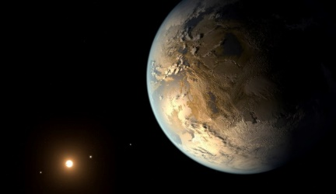

## Gliese 581g

Planeta buvo atrasta 2010 m. Jei patvirtinta, šis uolėtas pasaulis yra atitolęs apie 20 šviesmečių nuo Saulės ir yra 2-3 kartus didesnis nei Žemė. Jis apskrieja aplink savo žvaigždę Gliese 581 per 30 dienų. Vidutinė egzoplanetos temperatūra yra -12°C. Mokslininkų teigimu, neabejotina, kad ten yra gyvybė, nes yra vandens, o kai yra vanduo, yra ir atmosfera.

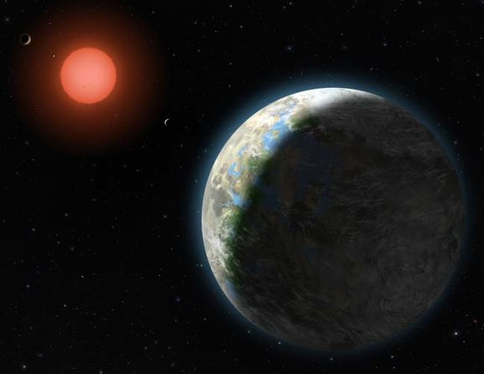

## HD 40307g

„Super-Žemė“ HD 40307g skrieja aplink savo žvaigždę HD 40307. Ši planeta nutolusi nuo žemės 42 šviesmečius. Ateityje su galingesniais teleskopais bus galima pamatyti jos paviršių. Planeta nutolusi nuo savo žvaigždės (90 mln. km) kas yra beveik puse Žemė-Saulė distancija (150 mln. km.). Jis apskrieja aplink savo žvaigždę HD 40307 per 198 dienas.

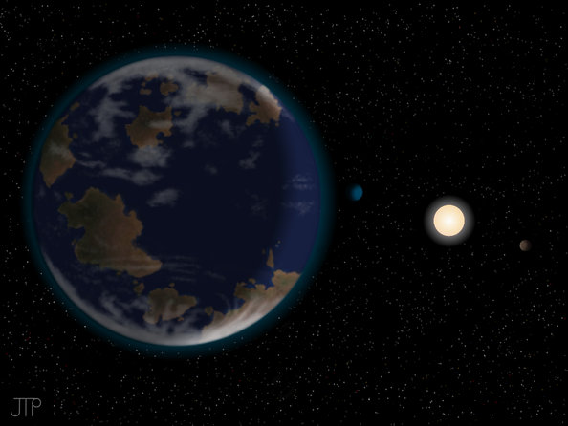

## Kepler-22b

Egzoplaneta Kepler-22b skrieja aplink panašią į Saulę žvaigždę – Kepler-22. Nuo Žemės planeta yra nutolusi 620 šviesmečius. Buvo atrasta 2011 m. gruodžio 11d., NASA Kepler kosmoso teleskopu. Vidutinė egzoplanetos temperatūra yra 22 °C. Plika akimi danguje jos pamatyti neįmanoma. Kepler-22b skersmuo yra dvigubai didesnis nei Žemės. Jos masė ir paviršius vis dar nėra tiksliai žinomi.

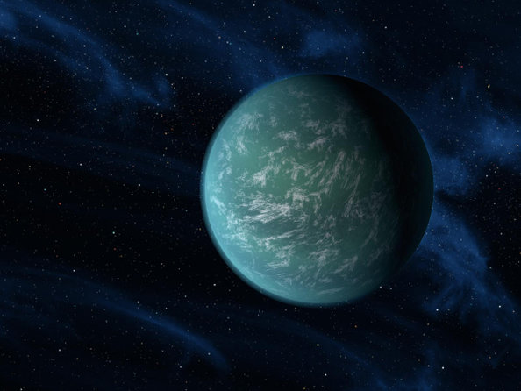

## Proxima Centauri b

Tai yra egzoplaneta atrasta 2016 m., skriejanti aplink Proxima Centauri žvaigždę (Raudonąją nykštukinę – gan atvėsusią ir mažą žvaigždę), kuri yra arčiausiai Saulės. Planeta nuo savo žvaigždės nutolusi 7,5mln. km., o nuo žemės nutolusi 4,2 šviesmečius, žinoma, kaip arčiausiai esanti eksoplaneta nuo Saulės sistemos. Mokslininkai mano mažiausia galima masė, kuri yra šioje planetoje yra 1,27 karto nuo Žemės masės. Proxima Centauri b apskrieja savo žvaigždę per 11 dienų. Planetos vidutinė metinė temperatūra yra −39 °C.

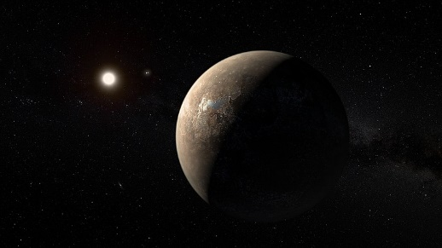

# PLANETŲ PALYGINIMAS

## Skersmens palyginimas su Žeme

## Egzoplanetų atstumas nuo Žemės palyginimas

## Planetų paviršiaus vidutinių temperatūrų palyginimas

## Planetų masių palyginimas

|  |  |
| --- | --- |
| Planetos pavadinimas | Masė (kg) |
| Žemė | 5,9742×1024 |
| Kepler 186-f | 8,36388×1024 |
| Gliese 581g | 13,14324×1024 |
| HD 40307g | 39,0194×1024 |
| Kepler-22b | 3,524778×1024 |
| Proxima Centauri b | 7,587234×1024 |

## Palyginimas, per kiek laiko planetos apskrieja žvaigždę

# IŠVADOS

## Gyvybės išvada

Įvairiai gyvybei atsirasti reikia tam tikrų sąlygų: tinkamos temperatūros, atmosferos, kuri turi tam tikrą specifinę oro sudėtį. Be abejo reikalinga žvaigždė, kuri nedarys neigiamos įtakos planetai ir tai lems tolimesnį etapą – gyvybės atsiradimą.

## Egzoplanetų sampratos išvada

Egzoplanetos yra planetos, kurios orbituoja svetimą Saulei žvaigždę. Mokslininkai tiria egzoplanetas žiūrėdami į jų pakitimus, kai orbituoja specifinę žvaigždę. Nepamirštama atsižvelgti į požymius, kad egzoplanetos susiformuoja pagal tam tikrą mechanizmą ir būtina jos masė.

## Egzoplanetų paieškos išvada

Kolkas galima teigti, kad turime geriausius būdus kaip atrasti ir ištirti egzoplanetas, bet ateityje šie būdai bus gan primityvūs arba tobulinami. Žinoma, kad teleskopais galime aptikti egzoplanetas, bet jų dydis bus labai didelis, kadangi didelė planeta, greičiausiu atveju – gyvybės nebus. Jeigu norime aptikti mažesnes planetas, panašias į Žemę, mums reikės paleisti zondą, kuris padarys realias nuotraukas. Iš nuotraukų galėtumėme tiksliau nustatyti, koks yra planetos skersmuo, kalnai, įdubos ir t.t. Zondas taip pat galėtų paimti pavyzdžių nuo planetos paviršiaus, kurias galėsime panaudoti įvairiems tyrimams. Kai kurios egzoplanetos nutolusios nuo mūsų šimtus šviesmečių – mūsų technologijos kolkas nėra tokios pažengusios, kad galėtume nukeliauti tokį atstumą, todėl tai yra vis dar tobulintina.

## Egzoplanetų pavyzdžių bei palyginimo išvados

Kiekviena egzoplaneta savita savo savybėmis: dydžiu, atstumu nuo mūsų, paviršiaus temperatūra, mase, orbita... Informacijos apie įvairias egzoplanetas nėra gausu, bet galime pasidžiaugti, kad atrandamos vis naujesnės egzoplanetos, mokslininkų teigimu, yra panašesnes į Žemę. Einant laikui vieną dieną atrasime tą egzoplanetą, kurią astronomai buvo išsvajoję per visą savo gyvenimą.

PASTABA: IŠVADŲ TAIP NEKOMENTUOTI (T.Y PARAŠYTI VIENĄ BENDRĄ)

# Šaltiniai

<https://spaceplace.nasa.gov/all-about-exoplanets/en/>

<https://en.wikipedia.org/wiki/Proxima_Centauri_b>

<https://en.wikipedia.org/wiki/HD_40307_g>

<https://www.space.com/18390-super-earth-exoplanet-habitable-zone-infographic.html>

<https://en.wikipedia.org/wiki/Kepler-22b>

<https://en.wikipedia.org/wiki/Gliese_581g>

<https://en.wikipedia.org/wiki/Kepler-186f>

<https://www.space.com/18790-habitable-exoplanets-catalog-photos.html>

<https://en.wikipedia.org/wiki/Earth_mass>

<https://en.wikipedia.org/wiki/Earth_radius>

<http://www.skeptikas.org/forum/viewtopic.php?t=1508>

https://lt.wikipedia.org/wiki/Egzoplaneta